**C23 Ex01 Shay 315506923 Daniel 314789041**

UseCase Diagram:

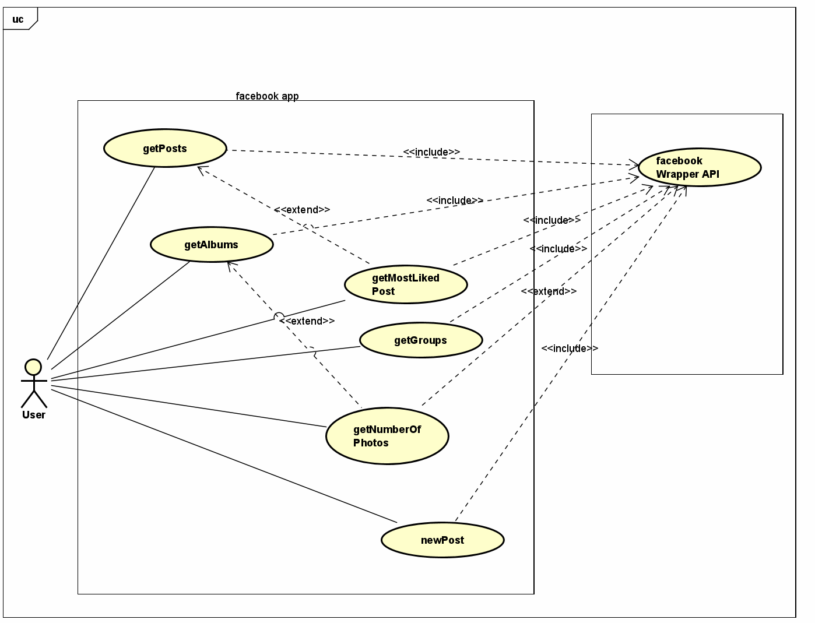

Sequence Diagrams:

:numberOfPhotos

דיאגרמה זו מייצגת את רצף האירועים של שימוש באפליקציה לקבלת מספר התמונות הכולל של משתמש הפייסבוק בכל אלבום נבחר

לחיצה על כפתור number of photos שולחת בקשת api לפייסבוק ומחזירה את האלבומים של המשתמש.

לאחר מכן, מתבצעת ספירה של מספר התמונות באלבומים ומספר זה מוצג למשתמש בסיום.

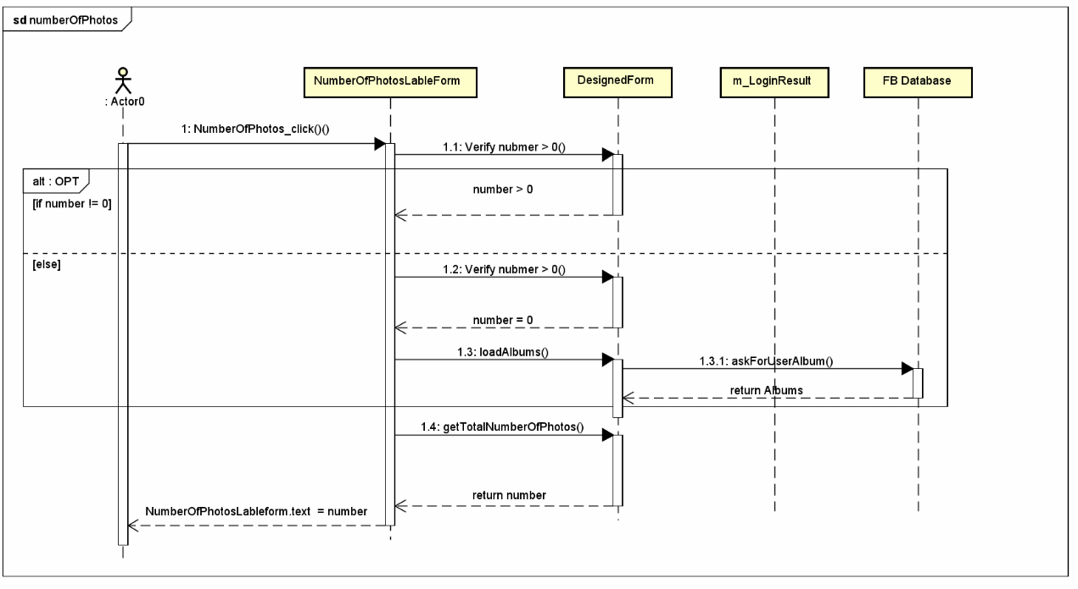

mostLikedPost:

דיאגרמה זו מייצגת את רצף האירועים של שימוש באפליקציה לקבלת הפוסט בעל מספר הלייקים הגבוה ביותר.

לחיצה על כפתור mostLikedButton שולחת בקשת api לפייסבוק ומחזירה את כלל הפוסטים של המשתמש.

לאחר מכן, מתבצע סינון לפוסט בעל מספר הלייקים הגבוה ביותר, ופוסט זה מוצג למשתמש.

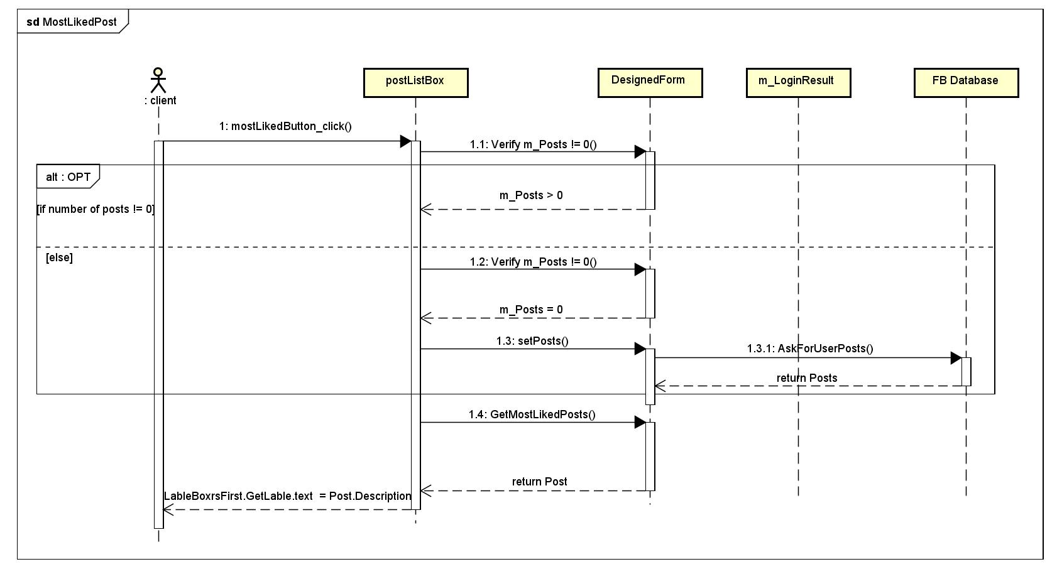

Class Diagram:

